
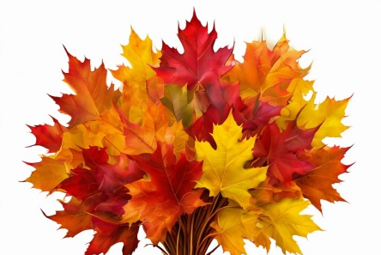
27 августа 2026 год
ПРОФЕССИОНАЛЬНЫЙ СОЮЗ РАБОТНИКОВ ОБРАЗОВАНИЯ РФ
ПОЛЕВСКАЯ ГОРОДСКАЯ ОРГАНИЗАЦИЯ ОБЩЕРОССИЙССИЙСКОГО
ПРОФСОЮЗА ОБРАЗОВАНИЯ
623383, г. Полевской, ул. Коммунистическая, д.23-а, офис 2, тел.8 34350 58959, е-mail.gavrilina_gf@mail.ru

Начало нового учебного года самое удачное время для создания союза наставник – молодой педагог. Не для кого не секрет, что новый коллектив – это всегда «терра инкогнита» - новое , мало известное, еще неисследованная область знания, требующее напряженного труда и обязательного помощника . Наставник может предоставить моральную и эмоциональную поддержку, что особенно важно для начинающих педагогов, сталкивающихся с профессиональными стрессами. Сотрудничество позволяет делиться идеями, методиками и находками, что способствует инновациям в образовательном процессе. Совместная работа над образовательными проектами и программами приводит к улучшению качества обучения. Профсоюз обеспечивает защиту трудовых прав педагогов, особенно начинающих, акцентируя внимание на их потребностях и проблемах.
27 августа 2026 года состоялся областной семинар для председателей Советов молодых педагогов и членов Областного клуба «Наставник» территориальных организаций Профсоюза. Наш город на мероприятии достойно представили: Макарова Наталья Валерьевна, член Областного клуба «Наставник»; Бекленищева Полина Михайловна, председатель Совета молодых педагогов. Участники семинара обсудили актуальные вопросы наставничества, обменялись опытом реализации профсоюзных проектов и наметили планы на новый учебный год. На семинаре выступили наши коллеги –тема выступления « Практики взаимодействия - наставник-молодой педагог- профсоюзная организация ОО». Такие встречи помогают укрепить профессиональное сообщество и создать условия для роста молодых специалистов. Сотрудничество молодого педагога и наставника является важным аспектом профессионального развития в образовании. Профсоюз играет значительную роль в этом процессе, обеспечивая поддержку и защиту интересов их интересов.
Гордимся нашими наставниками и новым пополнением педагогов !
Желаем новых успехов!
С началом нового учебного года друзья!
